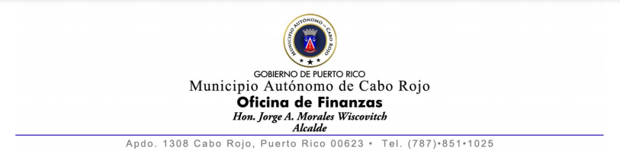
Verificación de No Deuda

Luego de haber efectuado una búsqueda en nuestros archivos, se desprende que a la fecha
de esta verificación ___________________, dueño o presidente del Negocio o Corporación _______________,
con # de ID Negocio _________________ no tiene deuda alguna con:

Oficina Patentes: Años Adeudados: _______________________ Cantidad ____________ No____
Oficina IVU: Periodos Adeudados: _______________________ Cantidad ____________ No____
Oficina Recaudaciones, Concepto: _______________________ Cantidad ____________ No____

Y que para así conste expido esta verificación, hoy ____ de _____________ de 20____.

______________________________ ________________________________
Sra. Mayra Ramírez Rodríguez Sra. Lizanette Vega Valle
Ofic. de Patentes e IVU Recaudadora Oficial
y/o Representante Autorizado y/o Representante Autorizado

